Mittagseminar Innere Medizin der KEM Standort Huttrop
Juni/2025
Dienstags 13.30 bis 14.30
Konferenzraum 2. Obergeschoß
Henricistraße 92, 45136 Essen

Datum | Thema | Referent
03.06.2025 | Entfällt | /
10.06.2025 | Delir | Dr. med. Philipp Walter  Oberarzt der Klinik für Psychiatrie, KEM
17.06.2025 | Maldigestion und Malabsorption- was ist wichtig? | PD Dr. med. P. Hoffmann  Direktor der Klinik für Innere Medizin,  Gastroenterologie mit Diabetologie
24.06.2025 | CLL | PD Dr. Patricia Eva Johansson  Medizinisches Versorgungszentrum  Hämatologie und Onkologie, KEM

Dr. med. A. Brundert  Oberärztin  der Klinik für Internistische Onkologie | PD Dr. med. P. Hoffmann  Direktor  der Klinik für Innere Medizin,  Gastroenterologie  mit Diabetologie | Dr. A. Grundmeier  Direktor  der Klinik für Notfallmedizin und Internistische Intensivmedizin

Anerkannte Fortbildungen werden von der Ärztekammer Nordrhein mit jeweils 1 Weiterbildungspunkt zertifiziert.
Kursleiter: Dr. med. Almut Brundert 0201-174-24003

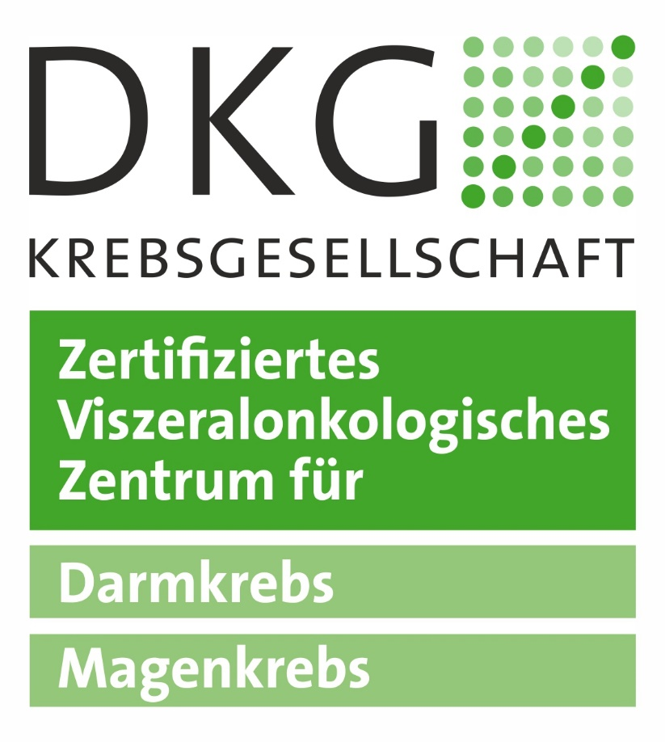 | 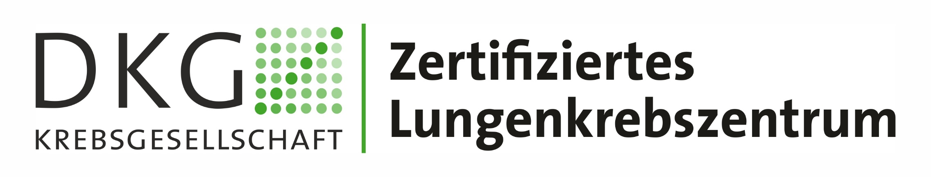 | 

